Báo cáo thực hành
Họ và tên: Võ Khánh Toàn
Mã số sinh viên: 202516919
Lớp: IT3220 – ITE6 (02)
Ngày thực hành: 31/3/2026
Bài thực hành 1

1. Yêu cầu đề bài
Viết chương trình C để quan sát cách các định dạng (%d, %i, %hd, %ld, %o, %u, %x, %X) hiển thị số nguyên. Ghi lại kết quả chương trình in ra màn hình.

2. Dữ liệu vào/ra
Dữ liệu vào:
- Các số nguyên: 455, +455, -455, 32000, 32768, 2000000000.
Dữ liệu ra:
- Kết quả hiển thị của các số trên với các định dạng khác nhau.

3. Các bước thực hiện
- Soạn thảo chương trình.
- Tạo file bai_th1.c bằng emacs hoặc nano.
- Nhập nội dung chương trình như đề bài.
- Biên dịch chương trình:
gcc bai_th1.c -o bai_th1
- Nếu không có lỗi, hệ thống tạo file thực thi bai_th1.
- Chạy chương trình:
./bai_th1
- Quan sát kết quả hiển thị trên màn hình.

4. Các kết quả thu được
Khi chạy chương trình, kết quả in ra là:
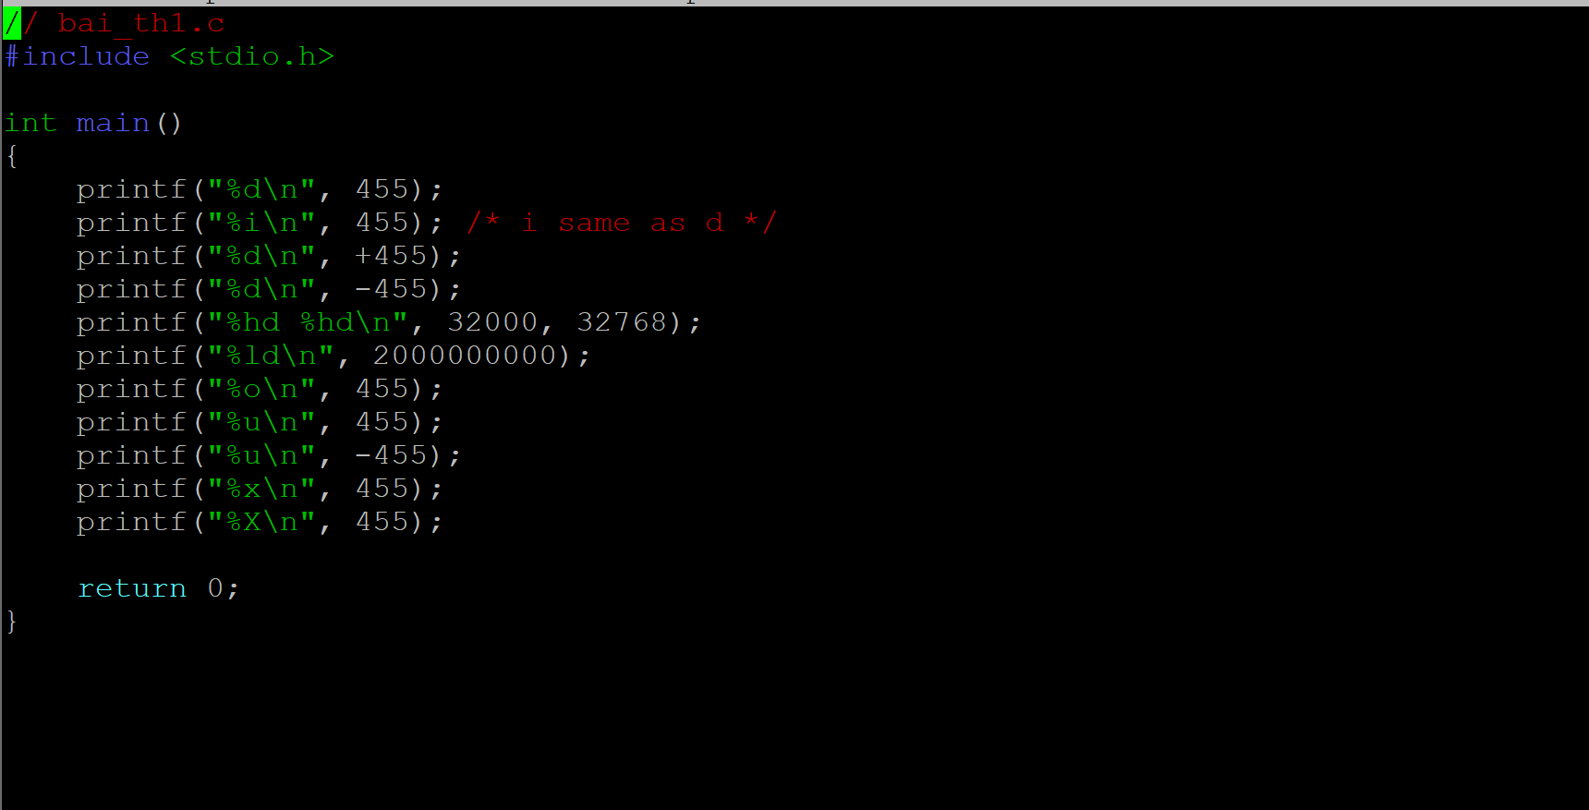
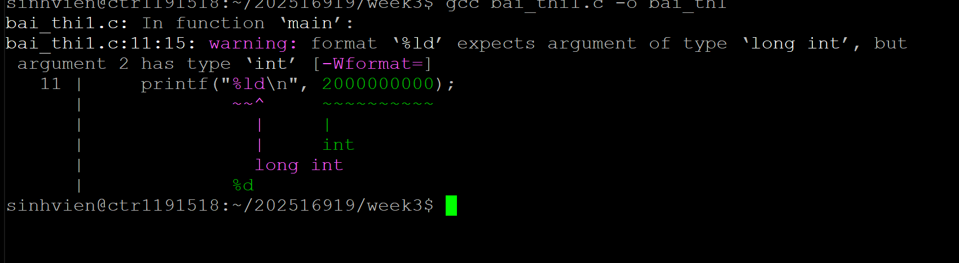

Giải thích:
- %d và %i đều in số nguyên thập phân.
- %hd in kiểu short int, nên 32768 bị tràn thành -32768.
- %ld in kiểu long int, phù hợp với số lớn.
- %o in hệ bát phân (octal).
- %u in số nguyên không dấu, nên -455 được biểu diễn thành giá trị lớn (4294966841).
- %x và %X in hệ thập lục phân (hex), khác nhau ở chữ thường/hoa.
- Cảnh báo của GCC khi biên dịch vì dùng %ld (long int) nhưng lại truyền hằng số 2000000000 kiểu int. Trình biên dịch nhắc rằng có sự không khớp giữa định dạng và kiểu dữ liệu.

Bài thực hành 2

1. Yêu cầu đề bài
Viết chương trình C để quan sát cách các định dạng (%e, %E, %f, %g, %G) hiển thị số thực. Ghi lại kết quả chương trình in ra màn hình và bổ sung ví dụ với %g, %G.

2. Dữ liệu vào/ra
Dữ liệu vào:
- Số thực: 1234567.89 (cả số dương, số âm, có dấu +).
Dữ liệu ra:
- Kết quả hiển thị của số thực với các định dạng khác nhau.

3. Các bước thực hiện
- Soạn thảo chương trình.
- Tạo file bai_th2.c bằng emacs hoặc nano.
- Nhập nội dung chương trình như đề bài.
- Biên dịch chương trình:
gcc bai_th2.c -o bai_th2
- Nếu không có lỗi, hệ thống tạo file thực thi bai_th2.
- Chạy chương trình:
./bai_th2
- Quan sát kết quả hiển thị trên màn hình.

4. Code và giải thích

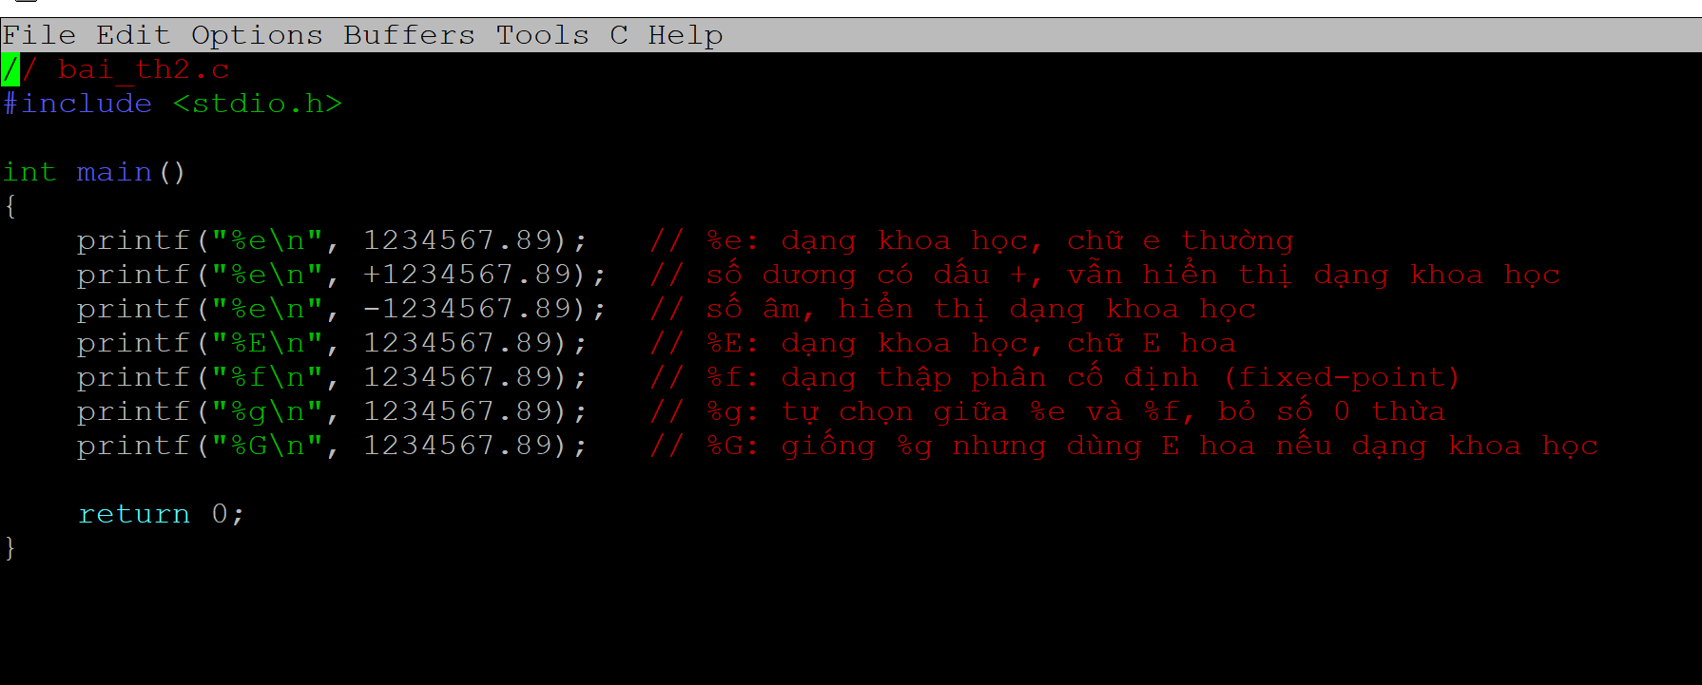
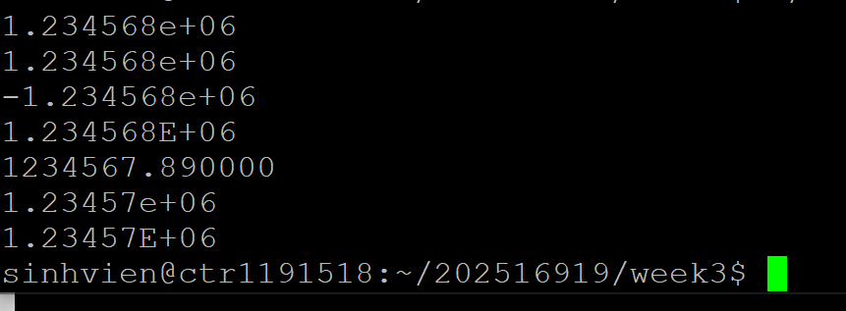

Bài thực hành 3

1. Yêu cầu đề bài
Viết chương trình C để quan sát cách các định dạng (%c, %s) hiển thị ký tự và chuỗi. Ghi lại kết quả chương trình in ra màn hình.

2. Dữ liệu vào/ra
Dữ liệu vào:
- Biến ký tự: 'A'
- Chuỗi ký tự: "This is a string"
- Con trỏ chuỗi: "This is also a string"
Dữ liệu ra:
- Kết quả hiển thị của các biến trên với các định dạng %c và %s.

3. Các bước thực hiện
- Soạn thảo chương trình.
- Tạo file bai_th3.c bằng emacs hoặc nano.
- Nhập nội dung chương trình như đề bài.
- Biên dịch chương trình:
gcc bai_th3.c -o bai_th3
- Nếu không có lỗi, hệ thống tạo file thực thi bai_th3.
- Chạy chương trình:
./bai_th3
- Quan sát kết quả hiển thị trên màn hình.

4. Code và giải thích

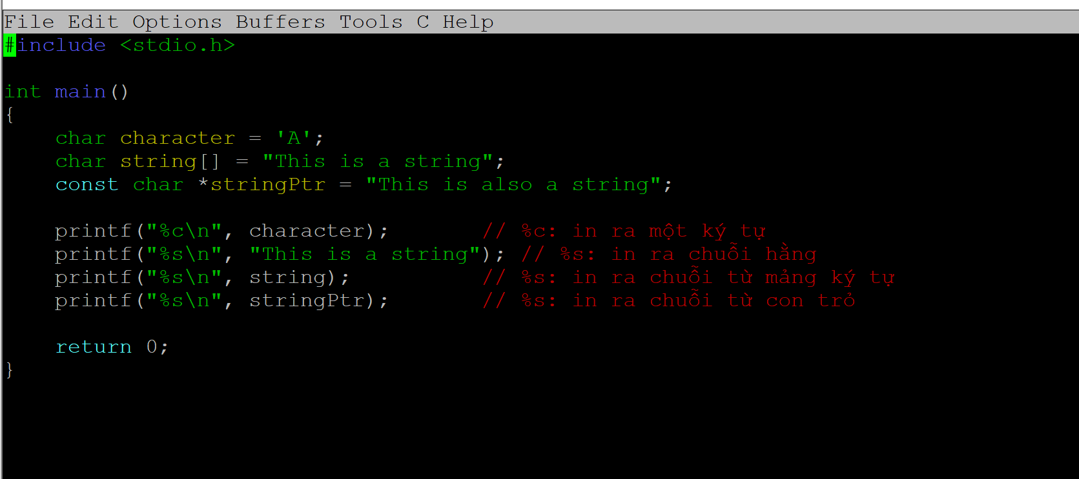

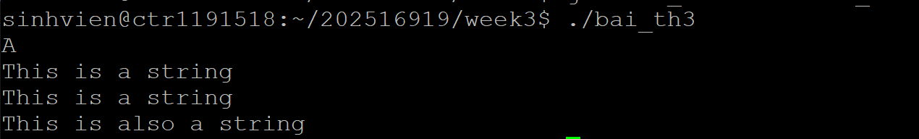

Bài thực hành 4

1. Yêu cầu đề bài
- Viết chương trình C để quan sát cách sử dụng con trỏ, địa chỉ biến và các định dạng đặc biệt trong printf.
- Ghi lại kết quả chương trình in ra màn hình.
- Xác định số bit địa chỉ.
- Bổ sung câu lệnh in ra địa chỉ của biến y.
- Nhận xét về mối quan hệ giữa địa chỉ của biến x và y.

2. Dữ liệu vào/ra
Dữ liệu vào:
- Biến nguyên x = 12345, y = 1.
- Con trỏ ptr trỏ tới x.
Dữ liệu ra:
- Giá trị con trỏ, địa chỉ biến, số ký tự in ra, và ký tự %.

3. Các bước thực hiện
- Soạn thảo chương trình.
- Tạo file bai_th4.c bằng emacs hoặc nano.
- Nhập nội dung chương trình như đề bài.
- Biên dịch chương trình:
Mã
gcc bai_th4.c -o bai_th4
- Nếu không có lỗi, hệ thống tạo file thực thi bai_th4.
- Chạy chương trình:
Mã
./bai_th4
- Quan sát kết quả hiển thị trên màn hình.

4. Code và giải thích

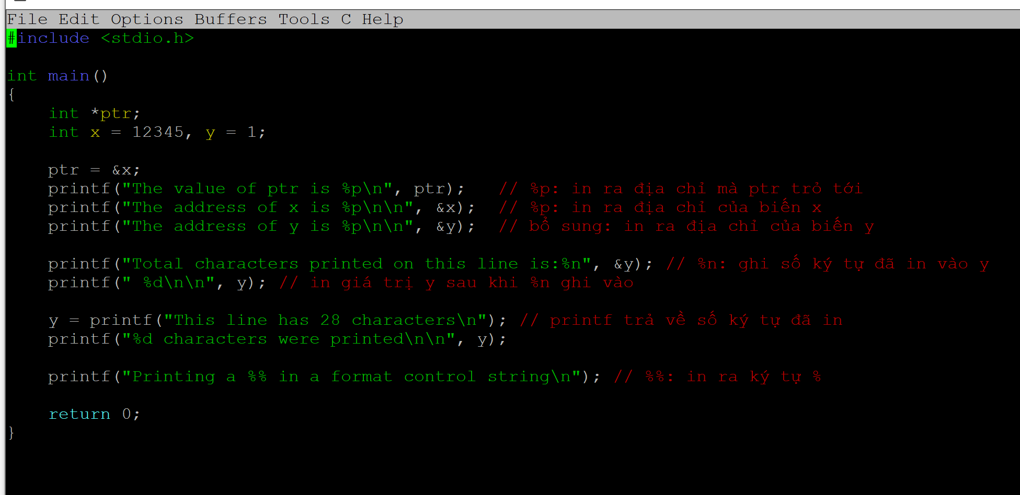
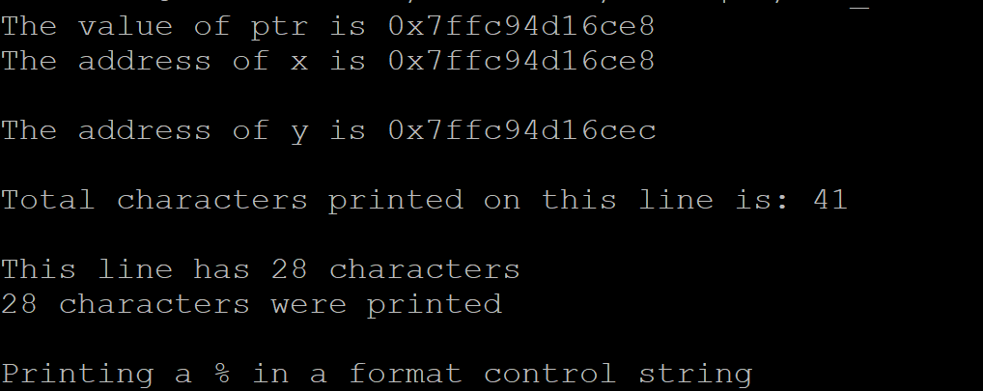
6. Nhận xét
- Địa chỉ biến x và y: có giá trị rất gần nhau trong bộ nhớ (chỉ khác vài đơn vị ở phần cuối), vì chúng được khai báo liên tiếp trong hàm main. Điều này cho thấy cách trình biên dịch sắp xếp biến cục bộ trong stack.
- Số bit địa chỉ: địa chỉ hiển thị dạng hex dài (ví dụ 0x7ffc94d16ce8), thường là 64 bit trên hệ thống hiện đại.
- Kết quả của %n: biến y được ghi lại số lượng ký tự đã in ra trước đó, trong trường hợp này là 41.
- Kết quả của printf: hàm printf trả về số ký tự đã in, nên khi gán cho y, ta thấy y = 28.
- Ký tự %: để in ra dấu % trong chuỗi định dạng, phải dùng %%.

Bài thực hành 5

1. Yêu cầu đề bài
- Viết chương trình C để quan sát cách sử dụng độ chính xác (precision) trong định dạng printf cho số nguyên, số thực và chuỗi.
- Ghi lại kết quả chương trình in ra màn hình.
- Chú ý ghi lại chính xác các khoảng trống được in ra.

2. Dữ liệu vào/ra
Dữ liệu vào:
- Biến nguyên i = 873
- Biến số thực f = 123.94536
- Chuỗi ký tự s = "Happy Birthday"
Dữ liệu ra:
- Kết quả hiển thị của các biến trên với các định dạng có độ chính xác khác nhau.

3. Các bước thực hiện
- Soạn thảo chương trình.
- Tạo file bai_th5.c bằng emacs hoặc nano.
- Nhập nội dung chương trình như đề bài.
- Biên dịch chương trình:
gcc bai_th5.c -o bai_th5
- Nếu không có lỗi, hệ thống tạo file thực thi bai_th5.
- Chạy chương trình:
./bai_th5
- Quan sát kết quả hiển thị trên màn hình.

4. Code
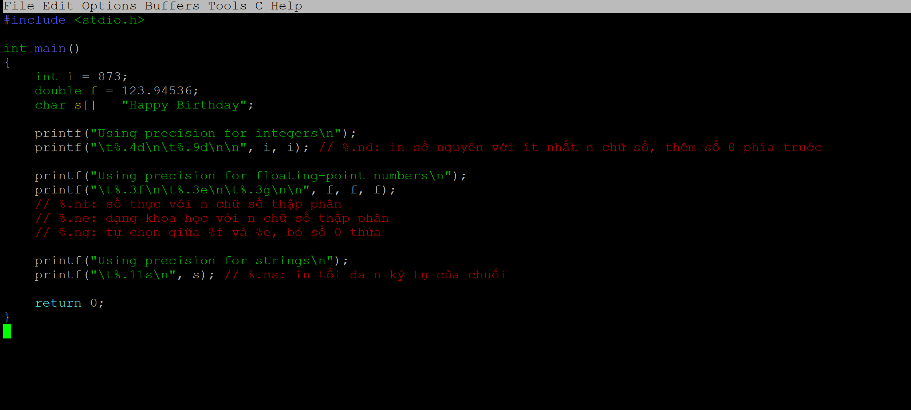

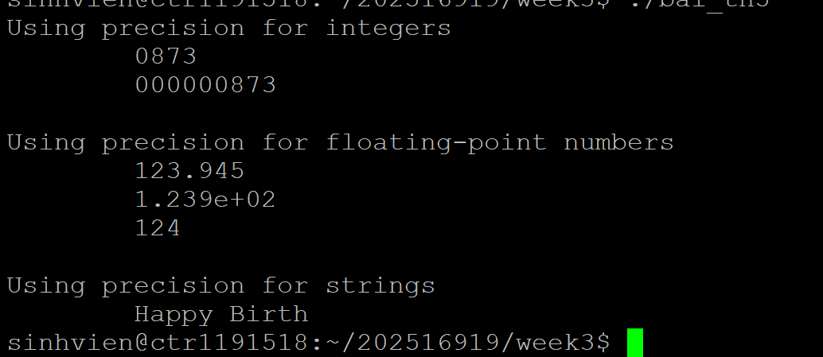

Bài thực hành 6

1. Yêu cầu đề bài
- Viết chương trình C để quan sát cách sử dụng độ rộng trường (field width) và căn lề trong định dạng printf.
- Ghi lại kết quả chương trình in ra màn hình.
- Chú ý ghi lại chính xác các khoảng trống được in ra.

2. Dữ liệu vào/ra
Dữ liệu vào:
- Chuỗi "hello"
- Số nguyên 7
- Ký tự 'a'
- Số thực 1.23
Dữ liệu ra:
- Kết quả hiển thị với độ rộng trường 10 ký tự, căn phải (%10) và căn trái (%-10).

3. Các bước thực hiện
- Soạn thảo chương trình.
- Tạo file bai_th6.c bằng emacs hoặc nano.
- Nhập nội dung chương trình như đề bài.
- Biên dịch chương trình:
gcc bai_th6.c -o bai_th6
- Nếu không có lỗi, hệ thống tạo file thực thi bai_th6.
- Chạy chương trình:
./bai_th6
- Quan sát kết quả hiển thị trên màn hình.

4. Code
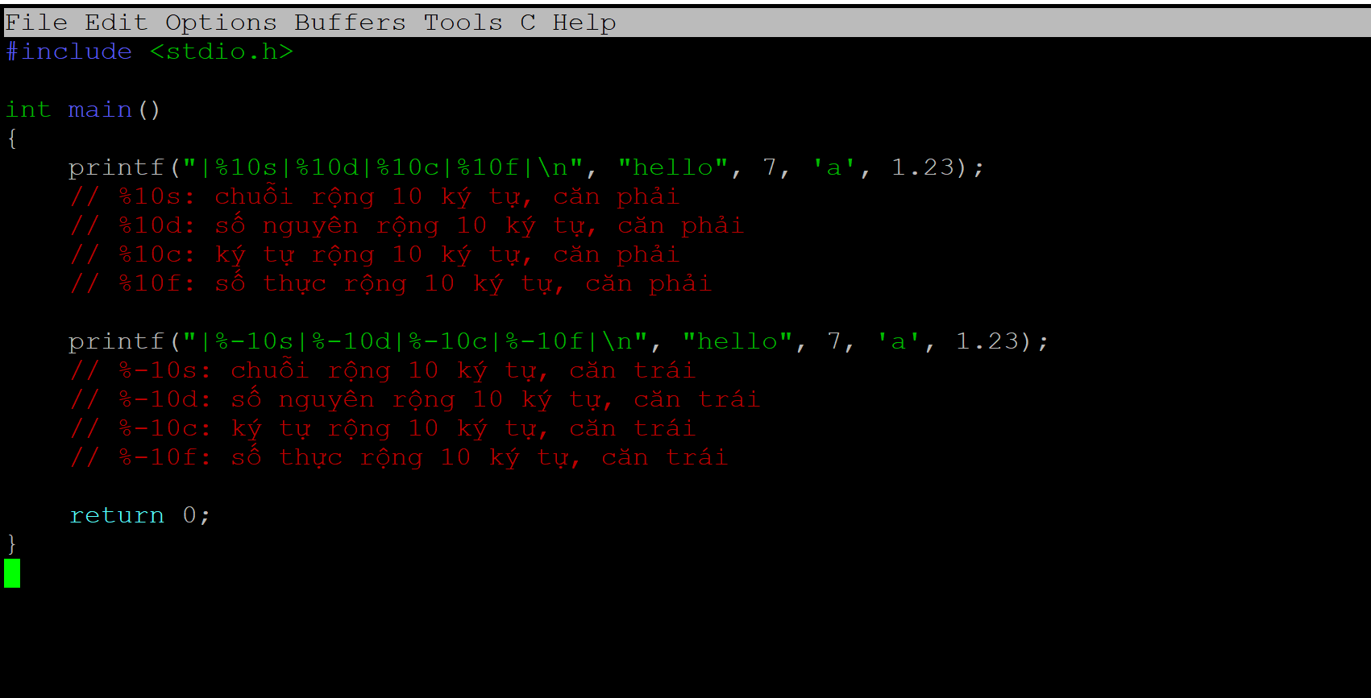

Bài thực hành 7

1. Yêu cầu đề bài
- Viết chương trình C để quan sát cách sử dụng các định dạng đặc biệt trong printf (%#o, %06d, %#x, %#X, %n, %g, %#g).
- Ghi lại kết quả chương trình in ra màn hình.
- Chú ý ghi lại chính xác các khoảng trống được in ra.

2. Dữ liệu vào/ra
Dữ liệu vào:
- Biến nguyên c = 1427
- Biến số thực p = 1427.0
Dữ liệu ra:
- Kết quả hiển thị của các biến trên với các định dạng khác nhau.

3. Các bước thực hiện
- Soạn thảo chương trình.
- Tạo file bai_th7.c bằng emacs hoặc nano.
- Nhập nội dung chương trình như đề bài.
- Biên dịch chương trình:
gcc bai_th7.c -o bai_th7
- Nếu không có lỗi, hệ thống tạo file thực thi bai_th7.
- Chạy chương trình:
./bai_th7
- Quan sát kết quả hiển thị trên màn hình.

4. Code
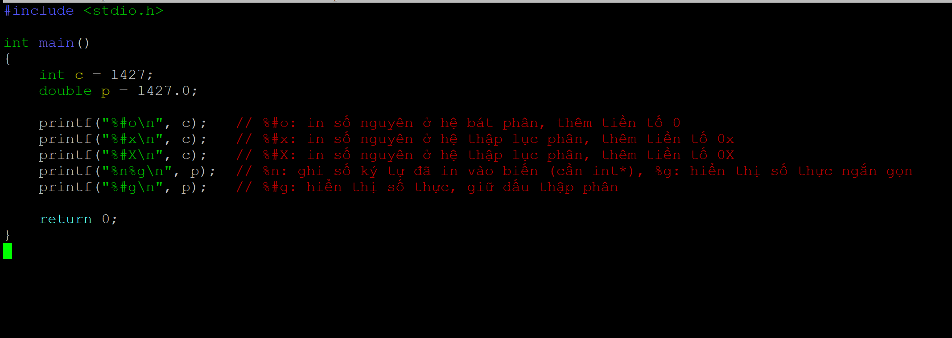

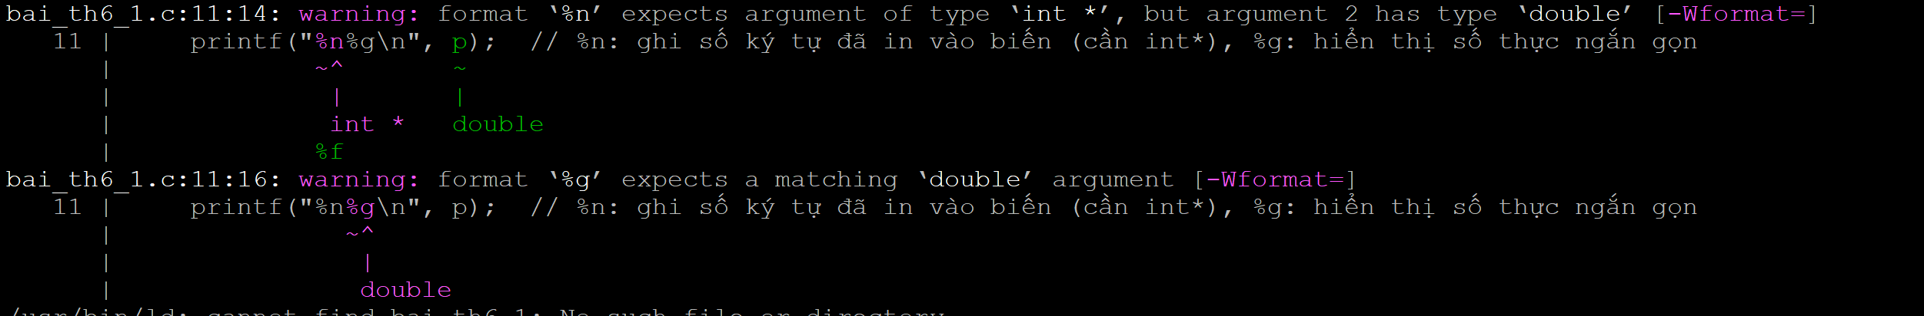

Nhận xét:
- %n không in ra màn hình mà ghi số ký tự đã in vào biến được truyền.
- Đối số phải là int *, nhưng trong code gốc truyền double p.
- Đây là lỗi sai định dạng, dẫn đến cảnh báo.

Bài thực hành 8

1. Yêu cầu đề bài
- Viết chương trình C để quan sát cách một biến kiểu char được in ra với các định dạng khác nhau (%c, %d, %x).
- Thực hành chương trình và giải thích kết quả thu được.

2. Dữ liệu vào/ra
Dữ liệu vào:
- Biến ký tự c = 'A'.
Dữ liệu ra:
- Kết quả hiển thị của biến c dưới dạng ký tự, số nguyên (mã ASCII), và hệ thập lục phân.

3. Các bước thực hiện
- Soạn thảo chương trình.
- Tạo file bai_th8.c bằng emacs hoặc nano.
- Nhập nội dung chương trình như đề bài.
- Biên dịch chương trình:
gcc bai_th8.c -o bai_th8
- Nếu không có lỗi, hệ thống tạo file thực thi bai_th8.
- Chạy chương trình:
./bai_th8
- Quan sát kết quả hiển thị trên màn hình.

4. Code
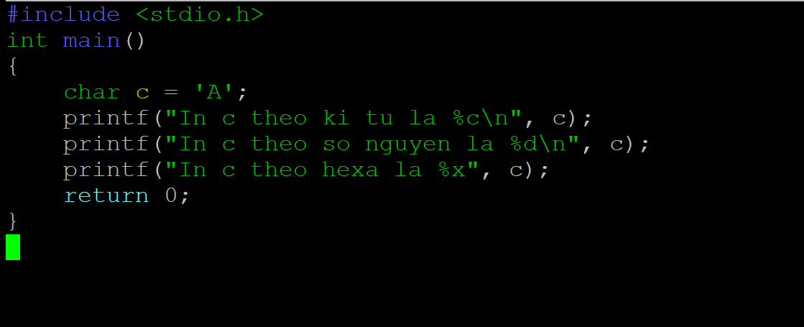

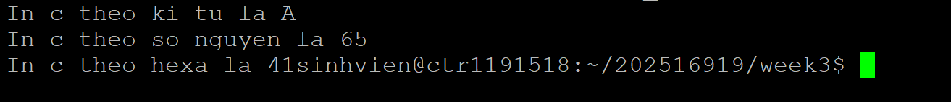

Bài thực hành 9

1. Yêu cầu đề bài
- Viết chương trình C để in các kết quả theo nhiều định dạng khác nhau.
- Quan sát sự khác biệt về căn lề, độ rộng trường, độ chính xác khi in số nguyên, số thực và chuỗi.
- Giải thích kết quả thu được.

2. Dữ liệu vào/ra
Dữ liệu vào:
- Số nguyên: 42
- Ký tự: 'z'
- Số thực: 2.71828
- Chuỗi: "printf"
Dữ liệu ra:
- Kết quả hiển thị với các định dạng khác nhau: căn trái, căn phải, độ rộng trường, độ chính xác.

3. Các bước thực hiện
- Soạn thảo chương trình.
- Tạo file bai_th9.c bằng emacs hoặc nano.
- Nhập nội dung chương trình theo yêu cầu.
- Biên dịch chương trình:
gcc bai_th9.c -o bai_th9
- Nếu không có lỗi, hệ thống tạo file thực thi bai_th9.
- Chạy chương trình:
./bai_th9
- Quan sát kết quả hiển thị trên màn hình.

4. Code
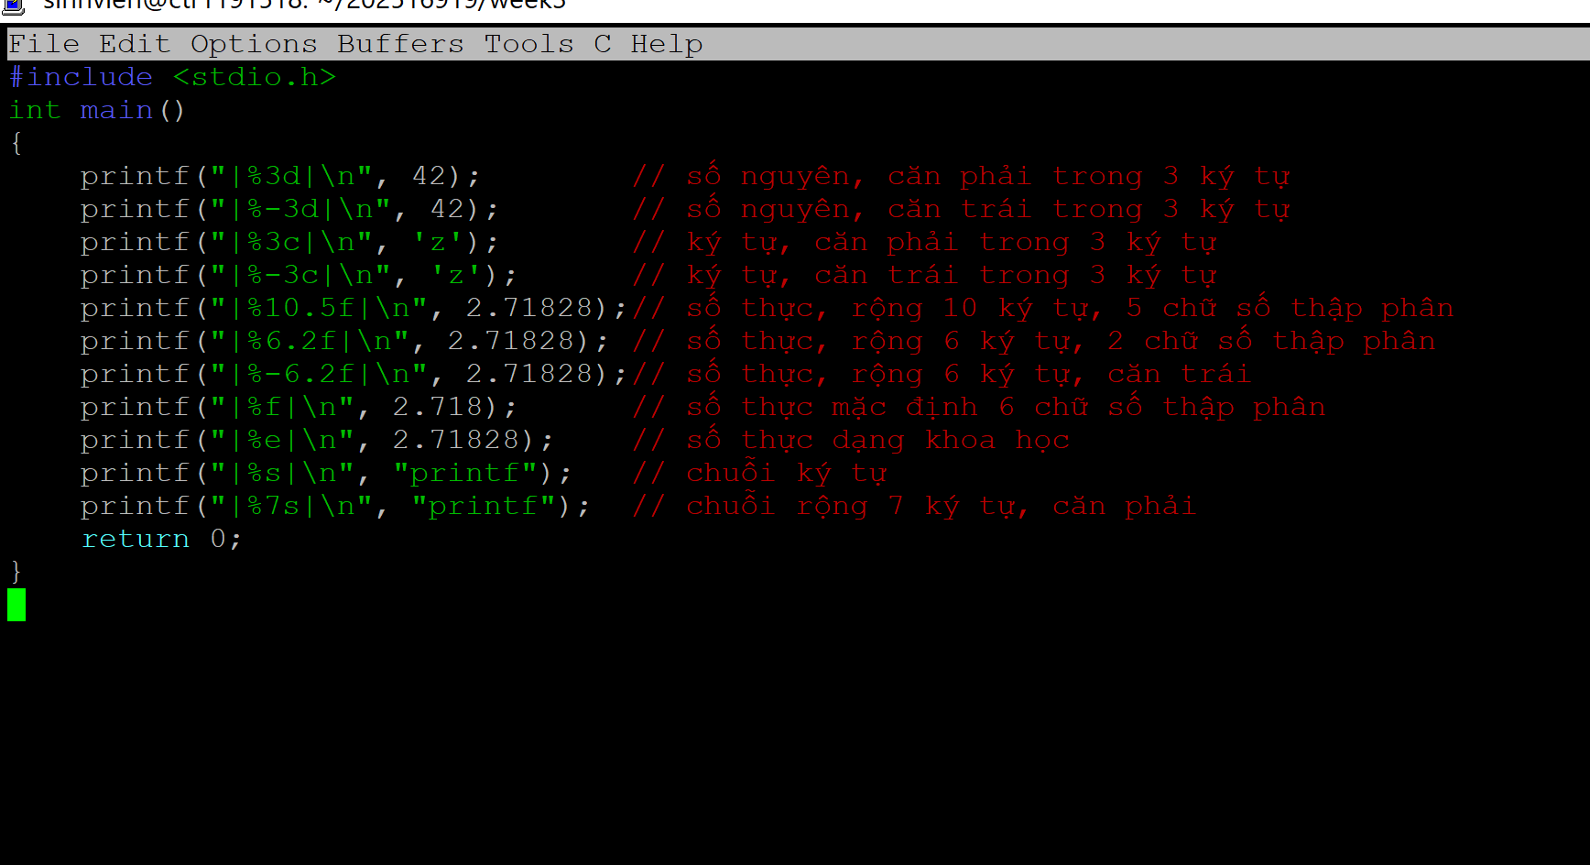

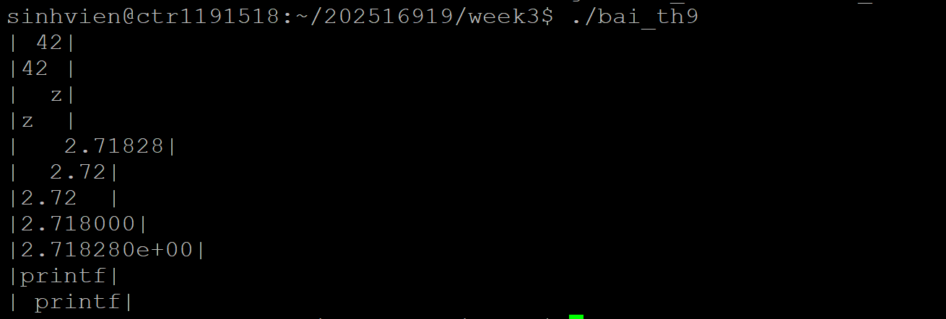

Bài thực hành 10

1. Yêu cầu đề bài
- Viết chương trình C để in ra kích thước của các kiểu dữ liệu cơ sở: int, long, short, double, char, float.
- Sử dụng toán tử sizeof.
- Quan sát kết quả và giải thích.

2. Dữ liệu vào/ra
Dữ liệu vào:
- Các kiểu dữ liệu cơ sở trong ngôn ngữ C.
Dữ liệu ra:
- Kích thước (số byte) của từng kiểu dữ liệu trên hệ thống.

3. Các bước thực hiện
- Soạn thảo chương trình.
- Tạo file bai_th10.c bằng emacs hoặc nano.
- Nhập nội dung chương trình như đề bài.
- Biên dịch chương trình:
gcc bai_th10.c -o bai_th10
- Nếu không có lỗi, hệ thống tạo file thực thi bai_th10.
- Chạy chương trình:
./bai_th10
- Quan sát kết quả hiển thị trên màn hình.

4. Code
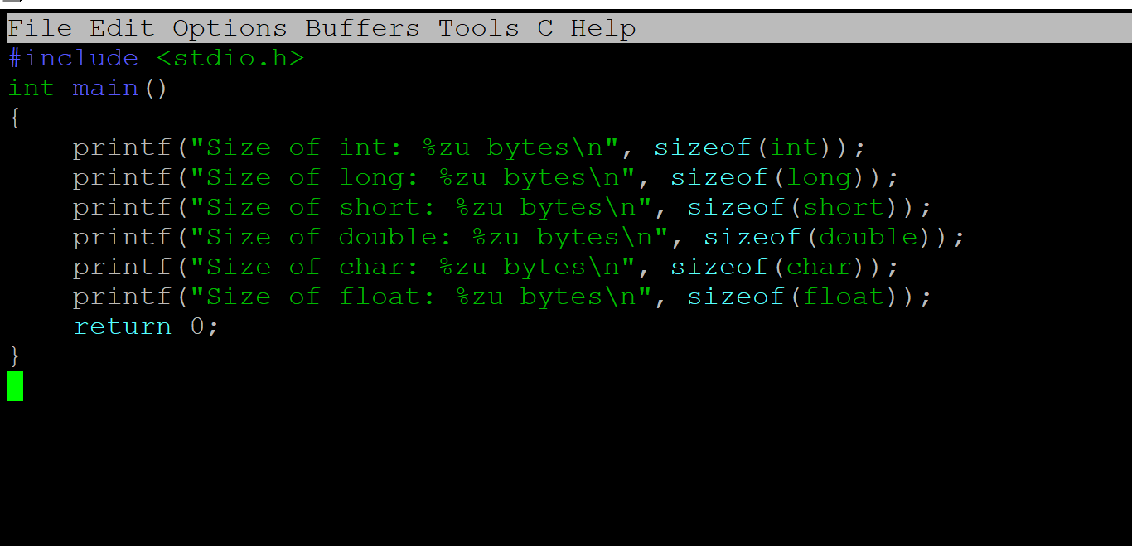

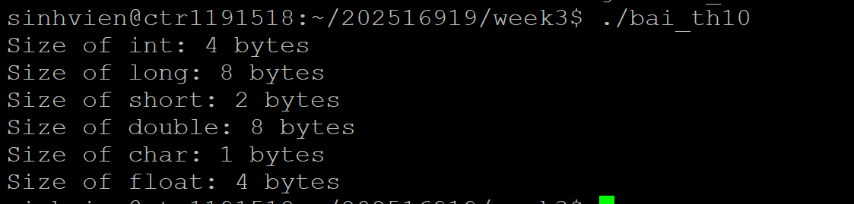

Bài thực hành 11

1. Yêu cầu đề bài
- Viết chương trình C để hiển thị bảng điểm học kỳ 1 theo định dạng bảng (giống hệ thống SIS).
- Bảng gồm các cột: Mã học phần, Tên học phần, Số tín chỉ, Điểm thành phần.
- Đưa vào báo cáo ảnh chụp bảng điểm trên hệ thống SIS để so sánh với chương trình đã thực hiện.

2. Dữ liệu vào/ra
Dữ liệu vào:
- Thông tin các học phần trong học kỳ 1 năm học 2025–2026: mã số, tên môn học, số tín chỉ, điểm quá trình (QT), điểm cuối kỳ (CK), điểm thực hành (TN/TH).
Dữ liệu ra:
- Bảng điểm được in ra màn hình theo định dạng bảng, căn chỉnh cột rõ ràng.

3. Các bước thực hiện
- Soạn thảo chương trình.
- Tạo file bai_th11.c.
- Nhập nội dung chương trình.
- Biên dịch chương trình:
gcc bai_th11.c -o bai_th11
- Chạy chương trình:
./bai_th11
- Quan sát kết quả hiển thị trên màn hình.
- So sánh với bảng điểm trên hệ thống SIS.

4. Code
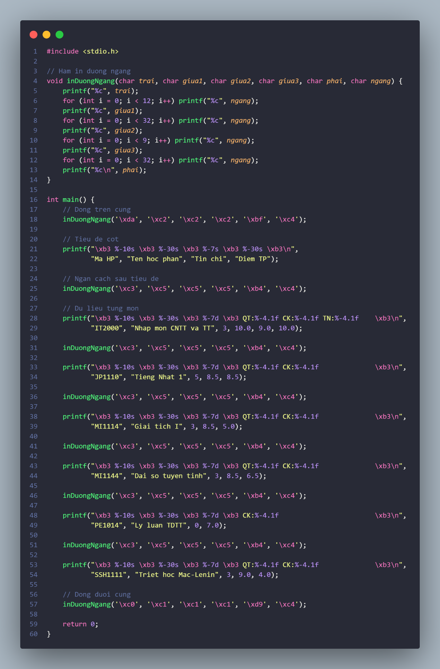
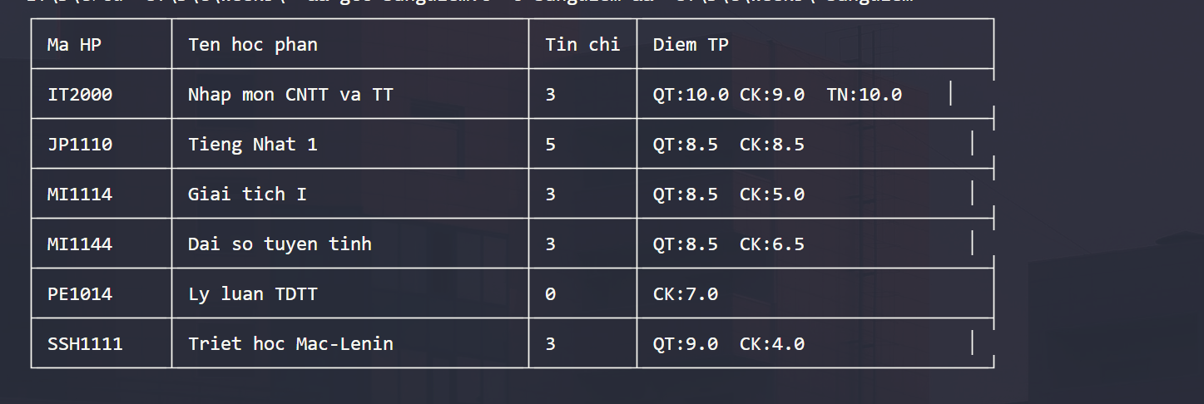

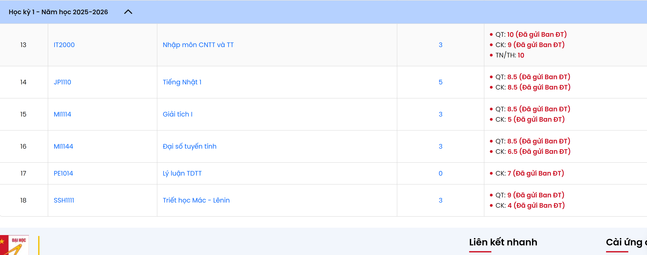

Bài thực hành 12

1. Yêu cầu đề bài
• Viết chương trình C để hiển thị hóa đơn mua hàng tại siêu thị/cửa hàng theo định dạng bảng.
• Bảng gồm các cột: Mã hàng, Tên sản phẩm, Số lượng, Đơn giá, Chiết khấu, Thành tiền.
• Đưa vào báo cáo ảnh chụp hóa đơn thực tế được sử dụng làm mẫu để so sánh với chương trình đã thực hiện.

2. Dữ liệu vào/ra
Dữ liệu vào:
- Thông tin các mặt hàng đã mua: mã hàng, tên sản phẩm, số lượng, đơn giá, chiết khấu.
Dữ liệu ra:
- Hóa đơn được in ra màn hình theo định dạng bảng, căn chỉnh cột rõ ràng.
- Hiển thị tổng số lượng, tổng tiền hàng, tổng chiết khấu, tổng tiền thanh toán, tiền khách đưa, tiền trả lại.

3. Các bước thực hiện
- Soạn thảo chương trình.
- Tạo file bai_th12.c.
- Nhập nội dung chương trình.
- Biên dịch chương trình:
gcc bai_th12.c -o bai_th12
- Chạy chương trình:
./bai_th12
- Quan sát kết quả hiển thị trên màn hình.
- So sánh với bảng điểm trên hệ thống SIS.

4. Code

